Erster Bericht zur Auswertung und zum Stand der Umsetzung.
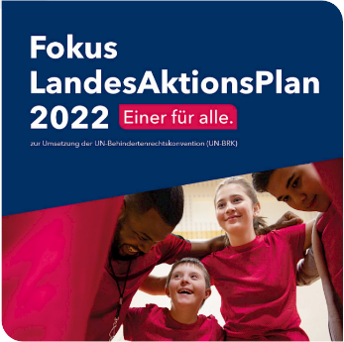
Der Bericht ist zum Fokus Landes·aktionsplan.
Der kurze Name für den Aktionsplan ist Fokus-LAP 2022.
Der Plan ist von der Landes·regierung Schleswig-Holstein.
In ihm steht:
So beachten wir die UN-Behinderten·rechts·konvention.
Der kurze Name davon ist UN-BRK.

Grundlagen und Entstehung
des Fokus-LAP 2022
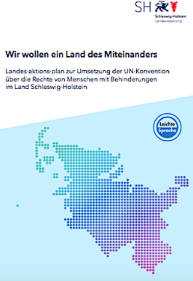
Seit dem Jahr 2006 fördert die Landes·regierung Inklusion.
Das beachtet die Regierung bei ihrer Politik.
Darum schreibt die Regierung Landes·aktionspläne.
Im Januar 2017 war der erste Landes·aktionsplan fertig.
Der erste Landes·aktionsplan heißt auch LAP 1.0.
Alle Menschen konnten den LAP 1.0 lesen.

Wer ist in der Regierung für die UN-BRK zuständig
Seit 2017 ist der Minister·präsident zuständig für die UN-BRK.

Der Minister·präsident hat gesagt:
Die UN-BRK ist eine wichtige Aufgabe für die Staats·kanzlei.
Die Staatskanzlei ist ein Ministerium für viele Aufgaben.
Für die UN-BRK gibt es in der Staatskanzlei eine zuständige Stelle.
Für die UN-BRK ist das Referat 26 von der Staatskanzlei zuständig.
Ein Referat in der Staatskanzlei ist eine Gruppe von Menschen.
Die Menschen bearbeiten bestimmte Aufgaben.
Das Referat 26 ist die staatliche Anlauf·stelle zur UN-BRK.
Diese staatliche Anlauf·stelle heißt auch Focal Point.
Menschen können die Anlauf-stelle fragen.

Inklusion ist wichtig für Schleswig-Holstein.
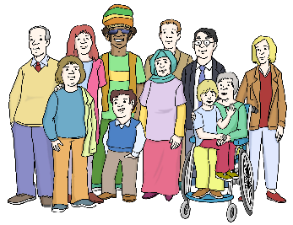
Überall soll es Inklusion geben.
Das heißt auch Inklusive Lebens·verhältnisse.
Dafür gibt es 2 wichtige Mittel:
- der Fonds für Barrierefreiheit.
Ein Fonds ist eine bestimmte Menge Geld.
Im Fonds für Barrierefreiheit sind 21 Millionen Euro.
- den 1. und 2. Landes·aktionsplan.

Die Idee zur Bearbeitung vom Landes·aktionsplan.
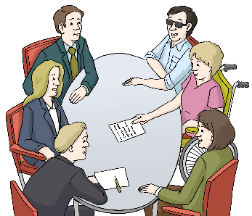
Die Staatssekretäre und Staatssekretärinnen treffen sich.
Bei den Treffen besprechen sie verschiedene Themen.
Sie haben auch über den LAP 1.0 gesprochen.
Das war im März 2018 und im April 2019.
Sie haben beschlossen:
es soll einen neuen Landes·aktionsplan geben.

Es gab eine Überprüfung vom Landes·aktionsplan.
Fachleute haben den LAP 1.0 geprüft.
Es gibt einen Bericht über die Ergebnisse von der Prüfung.
Der Bericht wurde am 30. November 2019 vorgestellt.
Mehr dazu können Sie in schwerer Sprache in der Drucksache 19/2194 vom Landtag lesen.

Die Ergebnisse von der Prüfung waren wichtig.
Sie wurden für den neuen Landes·aktionsplan beachtet.
Der neue Plan heißt Fokus-LAP 2022.
Fokus bedeutet – etwas wird besonders beachtet.
Im Aktionsplan geht es um bestimmte Maßnahmen.
Es sollen nicht zu viele Maßnahmen sein.
Der Fokus-LAP 2.0 soll die UN-BRK beachten.
Die UN-BRK soll in Schleswig-Holstein umgesetzt werden.

So wurde der Fokus- LAP 2.0 geschrieben.
Der Plan für den Fokus-LAP wurde am 9. März 2020 beschlossen.
Es gab 2 Stufen beim Schreiben vom Fokus-LAP.
Das heißt auch Prozess zum neuen Fokus-LAP.
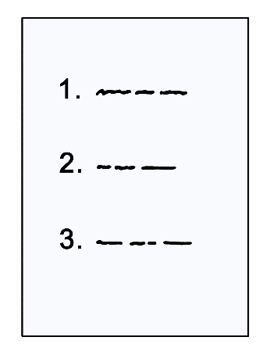

Die Handlungsfelder im neuen Fokus-LAP.
Im LAP 1.0 gab es 10 Handlungsfelder.
Diese 10 Handlungsfelder gibt es auch im Fokus-LAP.
Zusätzlich gibt es ein neues Handlungsfeld 0.
Das neue Handlungsfeld ist für besondere Ziele und Maßnahmen.
Solche Ziele und Maßnahmen sind viele Menschen wichtig.
So wird die UN-BRK besonders gut umgesetzt.
Ein Beispiel sind die Bildungsfachkräfte an der Universität Kiel.

Die Ministerien haben Ziele aufgeschrieben.
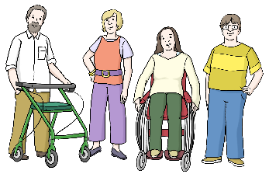
Mit den Zielen soll die UN-BRK umgesetzt werden.
UN-BRK bedeutet: Übereinkommen über die Rechte von Menschen mit Behinderungen.
Für jedes Ministerium gilt:
Es gibt 2 bis 3 langfristige Ziele.

Für jedes Ziel gibt es 5 bis 8 Maßnahmen
Die Ministerien haben die Maßnahmen geplant.
Ministerien sind in diesem Text die Staatskanzlei und
andere Ministerien.
Mit den Maßnahmen wollen Ministerien Ziele erreichen.
Die Maßnahmen haben ab 2021 oder 2022 angefangen.
Sie passen auch zu den 10 Handlungs·feldern aus dem LAP 1.0.
Viele Maßnahmen sind für 2 bis 3 Handlungs·felder wichtig.

Die 2. Stufe zum neuen Fokus-LAP
Die Maßnahmen kamen von den Ministerien.
Der Focal Point hat Maßnahmen zu den Zielen zugeordnet.
Der Focal Point ist ein Referat der Staatskanzlei.
Ein Referat ist eine Gruppe von Menschen mit einer Aufgabe.
So wurde der Entwurf zum Fokus-LAP 2022 geschrieben.
Der Entwurf wurde am 5. März 2021 vorgestellt.
Dazu gab es eine öffentliche Veranstaltung im Internet.
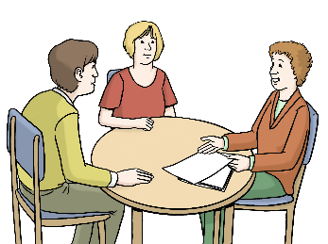

Beteiligung von Menschen und Gruppen am Fokus-LAP.
Bei den Maßnahmen haben viele Menschen und Gruppen mitgemacht:
- Menschen mit Behinderungen
- Gruppen von Menschen mit Behinderungen.
- der Landesbeauftragte für Menschen mit Behinderungen.
- Schwerbehinderten·vertretungen in der Verwaltung
- Inklusions·beauftragte von Ministerien.
Die Menschen konnten eine Internet seite nutzen.
Das war die BOB.SH-Beteiligungs·plattform.
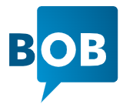
Dort gab es alle Entwürfe und Ziele.
Es gab sie als barrierefreie PDF-Dokumente.
Es gab sie auch in Leichter Sprache.
Und es gab sie als Filme mit Gebärdensprache.
Alle Menschen und Gruppen konnten Stellungnahmen abgeben.
Das ging bis zum 31. Mai 2021.
Es gab mehr als 300 Ideen und Hinweise.
Viele Ideen konnten von den Ministerien beachtet werden.
Für jede Idee gab es eine Antwort.

Der Fokus-Landes·aktionsplan 2022 ist fertig

Die Maßnahmen von den Ministerien sind zusammen
der Fokus-Landesaktionsplan 2022.
Das kurze Wort dafür ist Fokus-LAP 2022.
Insgesamt gibt es 53 Maßnahmen im Plan.
Die Ministerien kümmern sich selbst um ihre Maßnahmen.
Die Regierung mit den Ministern und Ministerinnen
hat dem Plan zugestimmt.
Der Landtag hat auch über den Fokus-LAP 2022 geredet.
Im Januar 2022 wurde der Plan den Menschen im Land vorgestellt.

Online-Datenbank zur UN-BRK und
der Fokus-LAP 2022 im Landes·portal
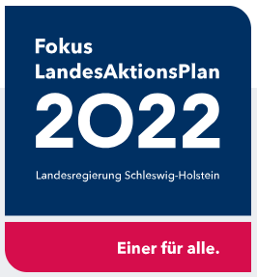
Alle Menschen in Schleswig-Holstein sollen den Fokus-LAP kennen.
Alle Infos zum Fokus-LAP soll es im Computer geben.
Und wichtige Infos zur UN-BRK.
Alle sollen diese Daten benutzen können.
Dafür wurde eine Datenbank im Internet veröffentlicht.
Regelmäßig kommen neue Infos in die Online-Datenbank.

Die Online-Datenbank ist fertig.
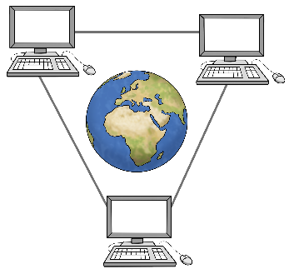
Im Jahr 2022 wurde die Online-Datenbank erstellt.
Diese Datenbank ist eine Sammlung von Texten im Internet.
Alle Maßnahmen aus dem Fokus-LAP 2022 sind in der Datenbank.
Und viele andere Daten.
Alle Menschen können die Online-Datenbank benutzen.
In der Datenbank können Menschen Daten suchen.
Dafür hat sie verschiedene Such·funktionen.
Und sie ist barrierefrei und einfach zu bedienen.

So bearbeitet das Land die Online-Datenbank:
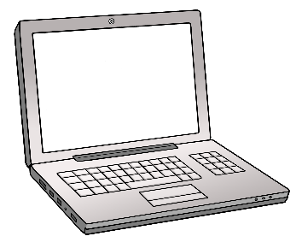
- In den Ministerien kümmern sich Personen um die Daten.
Und sie geben neue Daten ein.
- Sie können auch neue Maßnahmen einfügen.
Menschen und Gruppen können Maßnahmen vorschlagen.
- Einige Maßnahmen sind vielleicht beendet.
Sie bleiben bis zur nächsten Überprüfung in der Datenbank.
Danach werden sie aus der Datenbank gelöscht.
Die aktuellen Daten können Sie im Internet auf
www.schleswig-holstein.de/unbrk finden.

Daten in der Online-Datenbank zur UN-BRK sind immer aktuell
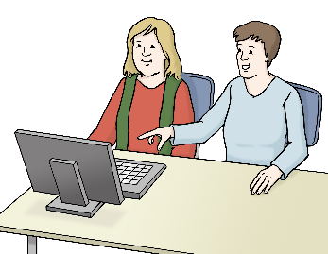
Viele Menschen sollen die Datenbank zum Fokus-LAP benutzen.
Der Fokus-LAP soll weiter bearbeitet werden.
Damit er immer aktuell ist.
Das heißt auch fortschreiben.
Es gibt dafür einen Plan zum Fokus-LAP.
In der Online-Datenbank finden Sie auch:
Änderungen bei Maßnahmen vom Fokus-LAP.
So kann man für die ganze Zeit seit 2022 prüfen:
Wie gut wurden der Fokus-LAP
und die UN-BRK beachtet?

Im Jahr 2024 sollte es Änderungen am Fokus-LAP
in der Datenbank geben.
Dafür sollten Ministerien und Staatskanzlei einige Sachen machen.
- Alle Ministerien haben geprüft:
Wer ist im Ministerium für die Datenbank zuständig?
- Alle Maßnahmen in der Datenbank wurden geprüft.
So weiß man, was schon gemacht wurde.
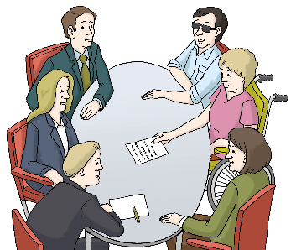
- Es sollte neue Maßnahmen und Ziele geben.
Die Maßnahmen sollten bis 12. Juli 2024 fertig sein.
Einige Ministerien sind noch nicht fertig.
Für einige Ministerien war die Zeit zu kurz.

Der Zeitplan für Änderungen am
Fokus-LAP 2022 wurde geändert.

Die Staatenprüfung von Deutschland im Jahr 2023
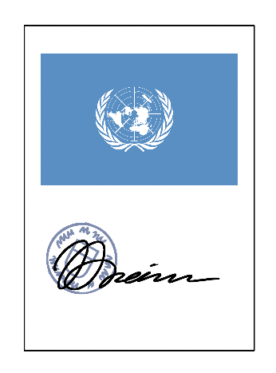
Die Vereinten Nationen sind eine große Gruppe.
Dort treffen sich Vertreter von fast allen Staaten.
Das kurze Wort für Vereinte Nationen ist UN.
Die UN machen Regeln.
Zum Beispiel die UN-BRK.
Das ist die UN-Behinderten·rechte·konvention.
Staaten müssen sich an diese Regeln halten.
Das überprüfen Fachleute für die Vereinten Nationen.
Eine Gruppe prüft, wie Staaten die UN-BRK beachten.
Diese Gruppe heißt Fachausschuss.
Deutschland musste dafür einen Bericht zur UN-BRK abgeben.
Schleswig-Holstein hat an dem Bericht mitgearbeitet.
Die Prüfung durch den Fachausschuss heißt Staaten·prüfung.
Im Jahr 2023 gab es eine Staaten·prüfung für Deutschland.

Ergebnisse von der Staaten·prüfung
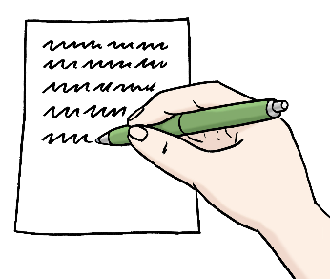
Der Fachausschuss von den UN hat einen Bericht geschrieben.
Das war im Oktober 2023.
Der Bericht ist über die Staaten·prüfung von Deutschland.
Der Bericht heißt Abschließende Bemerkungen.
Viele Sachen waren bei der Staatenprüfung noch nicht gut.
Dort wird die UN-BRK nicht genug beachtet.
Das gilt auch für Schleswig-Holstein.
In den abschließenden Bemerkungen stehen auch Empfehlungen.
So kann Schleswig-Holstein die UN-BRK besser beachten.

Geplante Veränderungen am Fokus-LAP
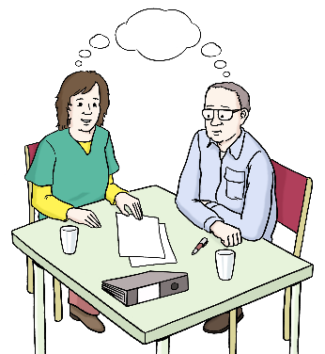
Der Fokus-LAP 2022 sollte an neue Sachen angepasst werden.
Das fanden einige Ministerien in Schleswig-Holstein zu schnell.
Die Regierung von Schleswig-Holstein hat festgelegt:
Sie will die abschließenden Bemerkungen beachten.
Darum wurde der Plan für Änderungen am Fokus-LAP verändert.

Plan zu Änderungen am Fokus-LAP
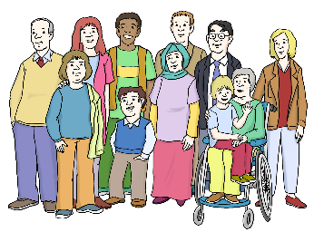
Die Landesregierung will die abschließenden Bemerkungen beachten.
Diese Bemerkungen sind gut für die Rechte von Menschen mit Behinderungen.
So soll es mehr Inklusion geben.
Die Ministerien sollen neue Maßnahmen und Ziele entwickeln.
Das soll ab dem Jahr 2025 passieren.
So kann man den Fokus-LAP 2022 noch verbessern.

Der neue Zeit·plan

Es soll Änderungen am Fokus-LAP 2022 geben.
Dafür gibt es einen neuen Zeitplan.
Die Ministerien planen neue Ziele zum Fokus LAP-
Und sie überlegen sich Maßnahmen zum Fokus-LAP.
Sie schreiben die Ziele und Maßnahmen auf.

Einige Ministerien haben schon Vorschläge gemacht.
Der Focal Point spricht mit allen Ministerien.
So soll der Fokus-LAP besser werden.

Die Staats·kanzlei hat einen Bericht geschrieben.
Die Staatskanzlei hat einen Bericht geschrieben.
Der Bericht ist die 1. Auswertung zum Thema:
Welche Maßnahmen wurden bearbeitet?
Er heißt auch Evaluation·bericht-
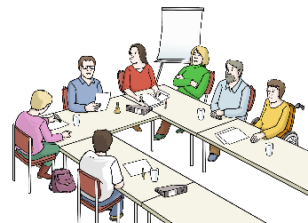

Beratung zur 1. Auswertung zum Fokus-LAP.
Der Bericht wird bei einer Besprechung vorgestellt.
Bei der Besprechung sind Staats·sekretäre und Staats·sekretärinnen.
Die Landesbeauftragte für Menschen mit Behinderungen ist auch dabei.
Der Bericht soll den Menschen bei der Besprechung helfen.
So können sie neue Ziele für den Fokus-LAP aufschreiben.
Damit wird im Jahr 2025 der Fokus-LAP bearbeitet.

Das soll im Jahr 2025 passieren:
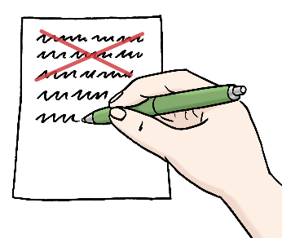
- Die Ministerien bearbeiten die Texte zu Maßnahmen in der Online-Datenbank.
Sie verändern die Texte zum Beispiel.
- Die Ministerien schreiben auch neue Ziele auf.
Und sie planen höchstens 3 neue Maßnahmen.
Alle Menschen im Land helfen dabei.
Das passiert vor dem 31. Oktober 2025.
- Neue Schwerpunkte und Maßnahmen werden bestimmt. Das passiert bei einem Treffen.
Das Treffen ist spätestens am Anfang vom Jahr 2026.
Den Bericht über die Änderungen bekommen die Regierung und der Sozial·ausschuss des Landtages.
- Im Jahr 2026 geht die Umsetzung der UN-BRK weiter.
Die Beteiligung der Menschen ist auch in Zukunft wichtig.
Die UN-BRK-Datenbank wird weiter angepasst.
Das ist der Plan von der Landesregierung.
Dieser Plan heißt auch Inklusion·strategie.
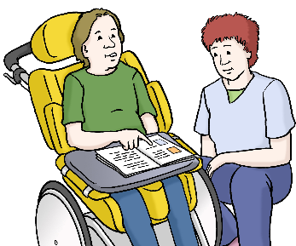
- Im Jahr 2026 gibt es die 2. Prüfung zur Umsetzung der UN-BRK in Schleswig-Holstein.
Die Landesbeauftragte für Menschen mit Behinderungen ist auch die Monitoring-Stelle.
Das steht im Landes·behinderten·gleichstellungs·gesetz.
Die Monitoring-Stelle prüft die Umsetzung der UN-BRK.
Fachleute werden einen Bericht zur 2. Prüfung schreiben.
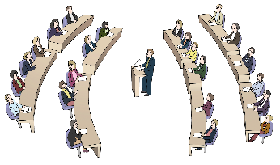
- Der Ministerpräsident und die Landesbeauftragte bekommen den Bericht zur 2. Prüfung.
Dafür gibt es im Jahr 2027 eine Veranstaltung.
- Im Jahr 2027 plant die Regierung weiter zur Inklusion.
So will sie die UN-BRK noch besser beachten.
Dafür ist de Bericht zur 2. Prüfung wichtig.
Und die Empfehlungen aus der Staatenprüfung von 2023.
Und die 10 Inklusionspunkte aus dem Fokus LAP 2022.

Status-Auswertung der ersten Aktualisierung der 53 Maßnahmen – Stand 30. Juli 2024
Im Fokus-LAP 2022 gibt es 53 Maßnahmen.
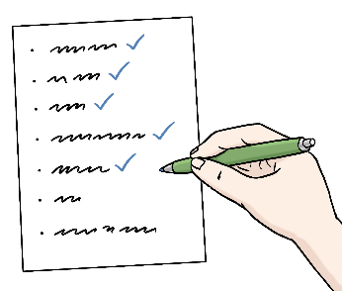
Diese Maßnahmen sollen gemacht werden.
Das heißt auch umgesetzt werden.
Der Fokal Point hat nachgeschaut:
welche Maßnahmen wurden umgesetzt?
Und was hat sich seit 2023 geändert?
Es gibt eine Liste mit allen 53 Maßnahmen.
Mehr Infos zu allen Maßnahmen finden Sie im Internet in der Online-Datenbank unter www.schleswig-holstein.de/unbrk .

Übersicht zu den Maßnahmen von den Ministerien
Hier können Sie Infos zu allen Maßnahmen lesen.
Sie können vergleichen:
Welche Maßnahmen waren am 8. Mai 2023 umgesetzt?
Und welche Maßnahmen waren am 30. Juli 2024 umgesetzt?
Und wie waren die Maßnahmen an diesen Tagen umgesetzt?

Das ist das Ergebnis von der Auswertung für die Staatskanzlei:

9 Maßnahmen waren im Jahr 2023 begonnen worden.
Im Jahr 2024 sind von den 9 Maßnahmen
- 4 Maßnahmen fertig
- 4 Maßnahmen weiter begonnen
- 1 Maßnahme wird nicht mehr durchgeführt
1 andere Maßnahme wird weiter immer laufend umgesetzt.
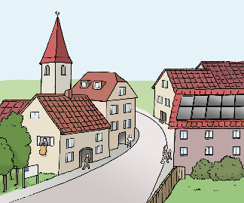

Das ist das Ergebnis von der Auswertung für das Ministerium für Inneres, Kommunales, Wohnen und Sport:
Bei den 4 Maßnahmen gab es keine Änderung vom Jahr 2023
zum Jahr 2024.

Das ist das Ergebnis von der Auswertung für das Ministerium für Justiz und Gesundheit:
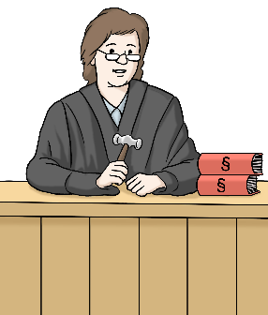
6 Maßnahmen waren im Jahr 2023 begonnen worden.
Im Jahr 2024 sind von den 6 Maßnahmen
- 3 Maßnahmen fertig.
- 3 Maßnahmen weiter begonnen.
1 andere Maßnahme war bereits im Jahr 2023 fertig.

Das ist das Ergebnis von der Auswertung für das Ministerium für Bildung, Wissenschaft, Forschung und Kultur:
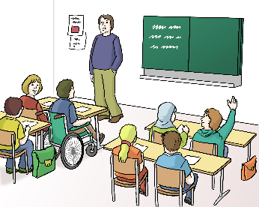
6 Maßnahmen waren im Jahr 2023 geplant.
Im Jahr 2024 sind von den 6 Maßnahmen
- 2 Maßnahmen fertig.
1 Maßnahmen begonnen.
- 3 Maßnahmen noch immer geplant.
1 andere Maßnahme war im Jahr 2023 geplant und
ist im Jahr 2024 begonnen worden.

Das ist das Ergebnis von der Auswertung für das Ministerium für Energiewende, Klimaschutz, Umwelt und Natur:
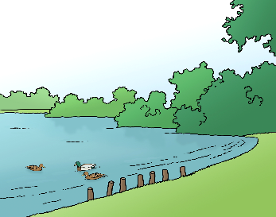
Im Jahr 2023 waren 4 Maßnahmen begonnen worden.
Im Jahr 2024 sind von den 4 Maßnahmen
- 1 Maßnahme fertig
- 3 Maßnahmen weiter begonnen.

Das ist das Ergebnis von der Auswertung für das Finanz·ministerium:
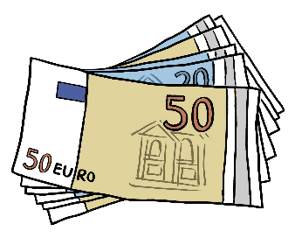
Im Jahr 2023 waren 4 Maßnahmen begonnen.
Im Jahr 2024 sind von den 4 Maßnahmen
- 3 Maßnahmen laufend umgesetzt
- 1 Maßnahme weiter begonnen.
Im Jahr 2023 war 1 Maßnahme geplant.
Diese Maßnahme ist im Jahr 2024 fertig.

Das ist das Ergebnis von der Auswertung für das Ministerium für Wirtschaft, Verkehr, Arbeit, Technologie und Tourismus:
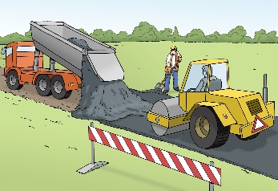
Im Jahr 2023 waren 6 Maßnahmen begonnen.
Im Jahr 2024 sind von den 6 Maßnahmen
- 2 Maßnahmen nicht weiter umgesetzt
- 1 Maßnahme laufend umgesetzt
- 1 Maßnahme fertig
- 2 Maßnahmen weiter geplant.

Das ist das Ergebnis von der Auswertung für das Ministerium für Soziales, Jugend, Familie, Senioren, Integration und Gleichstellung:
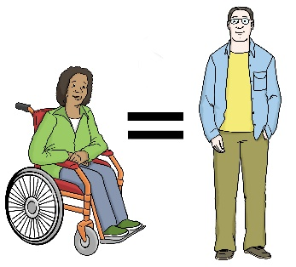
Im Jahr 2023 waren 5 Maßnahmen begonnen.
Im Jahr 2024 sind von den 5 Maßnahmen
- 1 Maßnahme fertig
- 1 Maßnahme laufend umgesetzt.
- 3 Maßnahmen weiter begonnen.

Das ist das Ergebnis von der Auswertung für das Ministerium für Landwirtschaft, ländliche Räume, Europa und Verbraucherschutz:
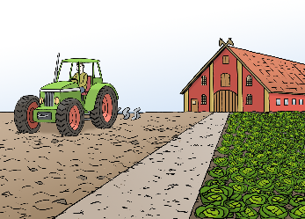
Im Jahr 2023 waren 5 Maßnahmen begonnen.
Im Jahr 2024 sind von den 5 Maßnahmen
- 2 Maßnahmen abgeschlossen.
- 3 Maßnahmen weiter begonnen.

Gesamtergebnis der Landesregierung:
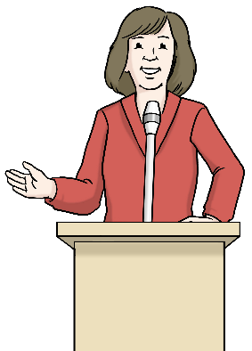
Hier können Sie die Umsetzung von allen Maßnahmen für die Jahre 2023 und 2024 lesen.
Und sie können lesen:
So wäre der Anteil, wenn es 100 Maßnahmen geben würde.
Mit dieser Zahl kann man die Ergebnisse auch in Zukunft gut vergleichen.

Das war der Stand zur Umsetzung von Maßnahmen aus dem
Fokus-LAP am 8. Mai 2023
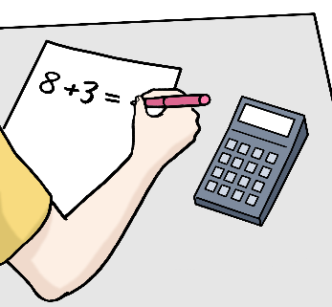
8 Maßnahmen waren geplant.
Das wären ungefähr 15 von 100 Maßnahmen.
43 Maßnahmen waren begonnen.
Das wären ungefähr 81 von 100 Maßnahmen.
1 Maßnahme war fertig.
Das wären ungefähr 2 von 100 Maßnahmen.
Keine Maßnahme wurde nicht umgesetzt.
Insgesamt gab es 53 Maßnahmen.

Das war der Stand zur Umsetzung von Maßnahmen aus dem
Fokus-LAP am 30. Juli 2024
4 Maßnahmen waren geplant.
Das wären ungefähr 8 von 100 Maßnahmen.
45 Maßnahmen waren begonnen.
Das wären ungefähr 45 von 100 Maßnahmen.
16 Maßnahmen war fertig.
Das wären ungefähr 30 von 100 Maßnahmen.
6 Maßnahmen wurden laufend umgesetzt.
Das bedeutet: Sie werden im Alltag immer beachtet.
Das wären ungefähr 11 von 100 Maßnahmen.
3 Maßnahmen wurden nicht umgesetzt.
Das wären ungefähr 6 von 100 Maßnahmen.
Insgesamt gab es 53 Maßnahmen.

Gesamtergebnis
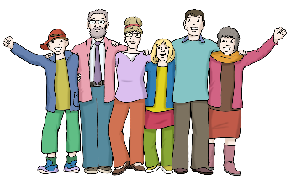
Bis zum 30. Juli 2024 wurden sehr viele Maßnahmen
angefangen, fertiggestellt oder laufend umgesetzt.

Anlage:
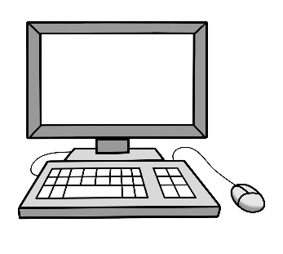
Die einzelnen Maßnahmen von den Ministerien und der Staatskanzlei finden Sie im Landesportal unter
www.schleswig-holstein.de/unbrk

Dieses Dokument gibt es auch in schwerer Sprache.
Zu diesem Dokument gibt es eine Tabelle zur Übersicht.
In der Übersicht finden Sie alle 53 Maßnahmen.
Und Anmerkungen zur Umsetzung.

Diesen Text haben
Markus Küßner, Staatskanzlei Referat 26
und
Susan Kagelmacher, Staatskanzlei Referat 26
geschrieben.

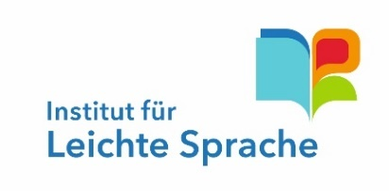
Der Text in Leichter Sprache ist von
André Delor
vom Institut für Leichte Sprache
Lebenshilfe Schleswig-Holstein e.V.
Kehdenstraße 2-10
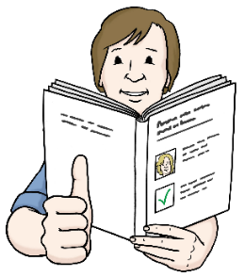
24103 Kiel
Den Text in Leichter Sprache haben
Barbara Larsow,
Christine Engels und
Markus Soika
geprüft.
Die Bilder im Text sind von:
Lebenshilfe für
Menschen mit geistiger Behinderung Bremen e.V.
Illustrator Stefan Albers, Atelier Fleetinsel, 2013

© European Easy-to-Read Logo: Inclusion Europe.
Mehr Informationen im Internet unter:
Internetseite von Inclusion Europe

